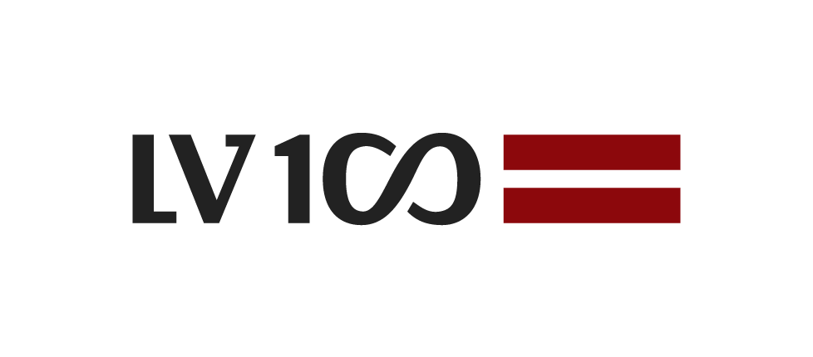
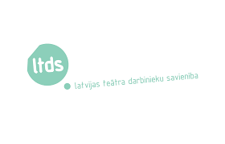

Teātra forums #KRODERDIENAS

Režisora Oļģerta Krodera (1921–2012) simtgadei un
teātra aktuālo procesu vietnes KrodersLV desmitgadei veltīta
starptautiska zinātniskā konference tiešsaistē

2021. gada 25. augustā
plkst. 10.00 – 14.15

PROGRAMMA

10.00 – 10.05 Konferences atklāšana. KrodersLV redaktores, Dr. Art. Laumas Mellēnas-Bartkevičas ievadvārdi

1. sekcija (darba valoda: angļu)
Oļģerts Kroders un viņa laikabiedri Baltijā
Moderatore Dr. Art. Lauma Mellēna-Bartkeviča

10.05-10.20 Latviešu teātra režisora Oļģerta Krodera radošais mantojums un tā simboliskais turpinājums – teātra platforma KrodersLV
Dr. Art. Vēsma Lēvalde, Liepājas Universitāte, Kurzemes humanitārais institūts
Ph.D. Ieva Rodiņa, KrodersLV, LU LFMI

10.20–10.35. Voldemāra Panso (1920-1977) figūra Igaunijas teātrī: nenovērtēts vai pārvērtēts?
Ph.D. Luule Epner, Tartu Universitāte (Igaunija)

10.35–10.50 Lietuvas laikmetīgās dejas pamatlicēja Kira Katerina Daujotaite (1921 – 2013). Mākslas kritikas resurss “Menu Faktura”
PhD Candidate Kristina Steiblyte, Vītauta Dižā Universitāte (Lietuva)

10.50-11.00 Jautājumi un atbildes

2. sekcija
Oļģerts Kroders: konteksti un teksti
Moderatore: Ph.D. Ieva Rodiņa

11.05–11.20 Oļģerts Kroders modernisma teātra kontekstā
Dr. Art. Valda Čakare, Latvijas Kultūras akadēmija

11.20–11.35 Oļģerta Krodera veidotie Šekspīra lugu iestudējumi pasaules kontekstā
Dr. Art. Guna Zeltiņa

11.35–11.55 Telpa un ideja Oļģerta Krodera izrādēs
Dr. Art. Edīte Tišheizere, LU LFMI

11.55. –12.10 Oļģerts Kroders kā publicists
Dr. Art. Vēsma Lēvalde, Liepājas Universitāte, Kurzemes humanitārais institūts

12.10-12.15 Jautājumi un atbildes

3. sekcija
KrodersLV: dažādi skatpunkti
Moderatore Dr.Art. Vēsma Lēvalde

12.20– 12.35 KrodersLV rašanās: uzdevumi un izaicinājumi
Dr. Art. Līga Ulberte, Latvijas Kultūras akadēmija

12.35–12.50 Interviju cikls AKTIERIS RUNĀ: ielūkošanās profesijas aizkulisēs caur jauno aktieru intervijām
Gatis Maliks, Liepājas teātris
12.50–13.05 KrodersLV Latvijas kultūras mediju kontekstā
Rakstnieks, publicists, pētnieks Haralds Matulis

Pauze (10 min)

4. sekcija
Noslēguma diskusija
Oļģerta Krodera mantojums šodienas Latvijas teātra procesā
Moderatore: Dr. Art. Lauma Mellēna-Bartkeviča

13.15-14.15
Diskusijas dalībnieki:
- VDT direktore, dramaturģe Evita Sniedze
- teātra kritiķe un zinātniece, bijusī VDT literārās daļas vadītāja Edīte Tišheizere
- teātra kritiķe un zinātniece, grāmatas “Hamleta vārdi” autore Vēsma Lēvalde
- aktieris Ivo Martinsons
- režisors Alvis Hermanis

